图书管理数据库应用系统设计开发说明书

说明及开发进度

图书管理数据库系统包括以下功能：管理员对书籍的借，存，增，删等数据的管理、用户能够还书以及对可对需求书目的详情进行查询、并根据借书情况输入库存情况。

开发进度：已完成对交互的操作界面、该系统的基本功能以及相连的数据库的开发。

概念模型设计

概念模型就是在需求分析阶段所得到的应用需求应该首先抽象为信息世界的结构，然后才能更好、更准确地用某一数据库管理系统实现这些需求。

根据个人的想法，经过可行性分析，详细调查确定了图书管理系统由借书系统、图书管理系统、用户数据系统、管理员数据系统等子系统组成。

为了简化设计过程，并使逻辑结构满足3NF，将各个子系统进行多次拆分。

1. 管理员管理系统

管理员表包括管理员账号（id），密码（psw），且管理员名为主键。

1. 用户管理系统

用户表包括用户账号（id），用户姓名（name），性别（sex）和密码（psw），其中用户账号（id）为主键。

1. 图书管理系统

一个管理员可以管理多本图书，管理员和图书是一对多的关系

书籍表包括书籍编号（id），书名（name），作者（author），出版社（press）和库存（number），其中书籍编号是主键

1. 借书系统

一个用户可以借多本书，一本书也可以被多位用户借，用户和书籍是多对多的关系。

借书表包括借书次数，用户名，书籍编号，借书日期。

针对上述功能我们进行了E-R图的设计

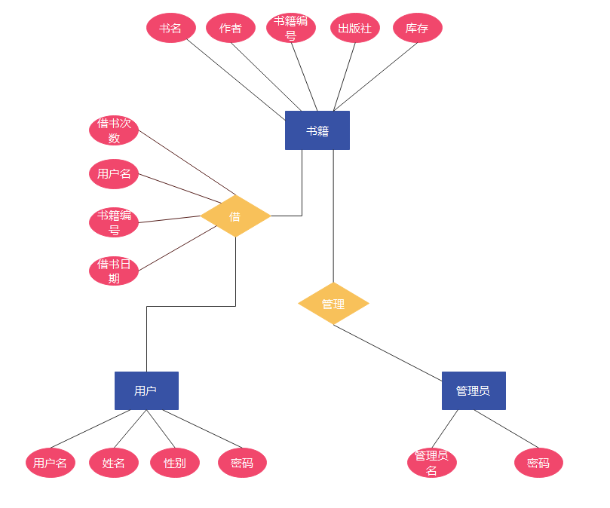

图1 图书管理系统E-R图的设计

数据库逻辑设计及物理设计

1. 逻辑结构设计

将E-R图转换为关系数据模型——表结构

管理员表

|  |  |  |  |
| --- | --- | --- | --- |
| 字段名称 | 字段类型及长度 | 说明 | 备注 |
| id | varchar(20) | 管理员id | 主键 |
| psw | varchar(20) | 管理员密码 |  |

用户表

|  |  |  |  |
| --- | --- | --- | --- |
| 字段名称 | 字段类型及长度 | 说明 | 备注 |
| uid | varchar(20) | 用户id | 主键 |
| sex | char(2) | 性别 | 约束为男或女 |
| psw | varchar(20) | 用户密码 |  |
| name | varchar(20) | 用户名字 |  |

书籍表

|  |  |  |  |
| --- | --- | --- | --- |
| 字段名称 | 字段类型及长度 | 说明 | 备注 |
| id | varchar(50) | 书籍的id | 主键 |
| auther | varchar(20) | 作者 |  |
| name | varchar(50) | 书名 |  |
| press | varchar(50) | 出版社 |  |
| number | int（） | 库存 |  |

借书表

|  |  |  |  |
| --- | --- | --- | --- |
| 字段名称 | 字段类型及长度 | 说明 | 备注 |
| number | int（） | 书名 |  |
| uid | varchar(50) | 用户名 |  |
| bid | varchar(50) | 书籍id |  |
| datetime | datetime | 借阅日期 |  |

1. 物理设计

本数据库系统采用c#语言连接sqlsever数据库实现交互运行。

1. 功能界面及代码说明

（老师若是要运行的化需要把c#文件中的的连接主机名替换成本机名称才行）

首先我们创建了Dao类，这个类的主要目的就是用来和数据库建立联系。我们创建了一个和数据库的连接，并且编写了数据库更新，刷新以及数据库断开连接等用具交互的功能。

其次是data类，这个类用来创建登陆用户的id和密码两个初始变量。

接下来是登录界面：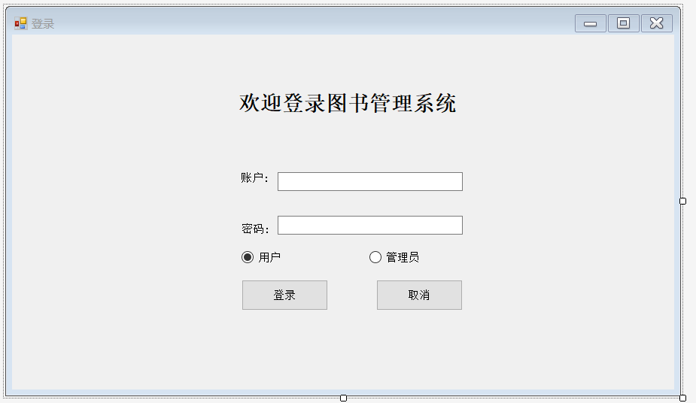

这里是login窗口，我们利用文本框“账户”和“密码”两个文本框的输入值拼接成sql语句并对按钮“登录”编辑了登录方法，通过dao方法来和数据库方面交互，用来验证是否允许登录，允许的话就返回真值，同时隐藏本窗口，显示用户或者管理员的窗口，如果输入为空则显示的是“用户或密码为空”，查询不到的话就显示“登陆失败”。同时我们对按钮“用户”选项设置默认为true，以防用户在登陆的时候忘记选择此按钮引发报错。

接下来先展示用户的操作界面：

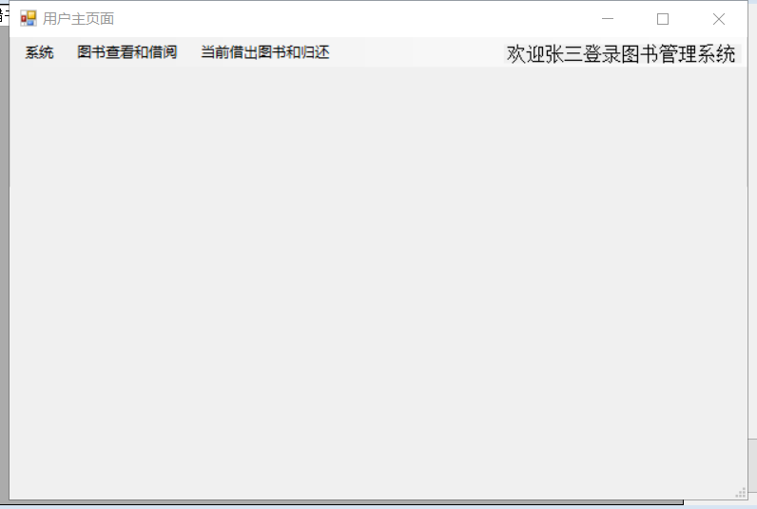

此界面通过一个菜单栏来给用户展示他所能进行的操作：查找图书以及借还图书，以及系统目录下的退出结束系统的功能。用户选择不同的选项跳转到不同的新窗口：

1. 查询书窗口：

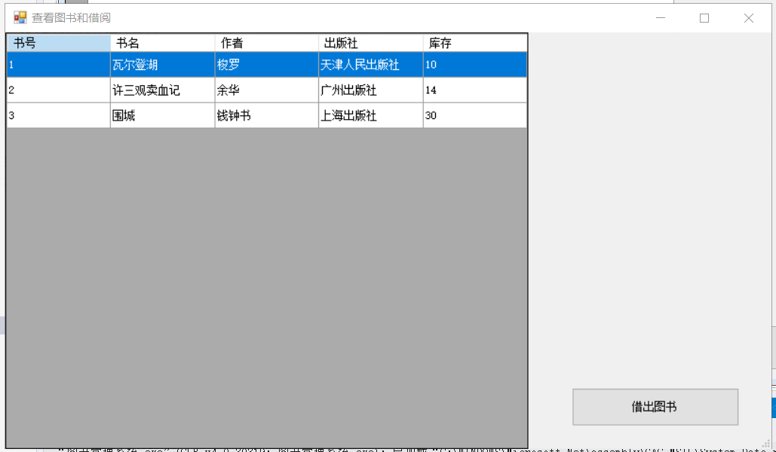

首先进行一个初始化的操作，用来清空旧的数据，之后键入sql语句select * from t_book用来查询当前库中拥有的图书的书号，书名，作者，出版社以及库存等基本信息。这些基本信息通过分割字符串的方式输出到接下来的几行。在选择时默认选择某本书的时候连带选中整行。单机借出图书按钮的时候触发一个if语句，如果库存也就是number值<1，则返回输出一句库存不足，请联系管理员购入窗口。如果拥有库存的话先对dao实例进行一个刷新，之后就对借书表输入两个sql语句，第一句对lend表执行insert操作，是用来记录用户名，借书名，借书时间的。第二句对t_book表进行update语句，用来更新number值使被借的书的库存数-1.但这些语句都被成功执行后就输出一个对话框显示xx用户借出了xx图书！

2.借还书窗口：

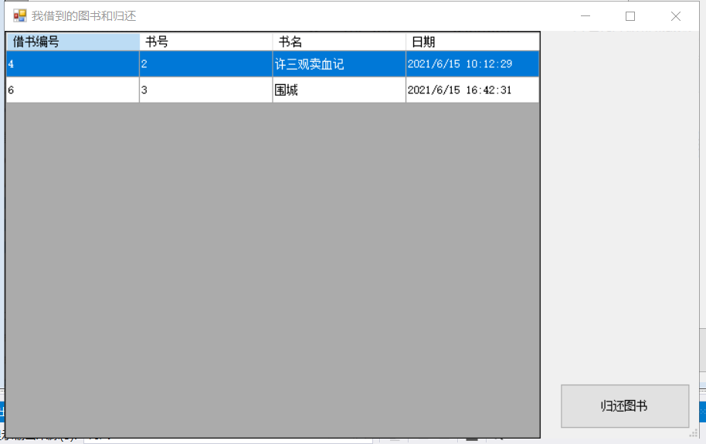

首先还是先进行初始化操作保证清空旧数据。其次利用sql中的select语句展示lend表中本用户属性下的借书数据，同样的分割字符串进行可视化的输出，达到图中展示的效果。这里也设置了选中全行的操作，以防出现意料之外的情况。在选中要归还的数据之后点击归还图书按钮触发代码：先是把选中行中的数据字符串化之后再通过拼接字符串的方式形成sql中的delete语句，把这条数据删掉，再重新实例化以刷新dao类。之后判断如果执行的sql语句数目大于一，即成功执行了这个归还的操作，那么显示对话框“归还成功！”。

之后展示管理员页面：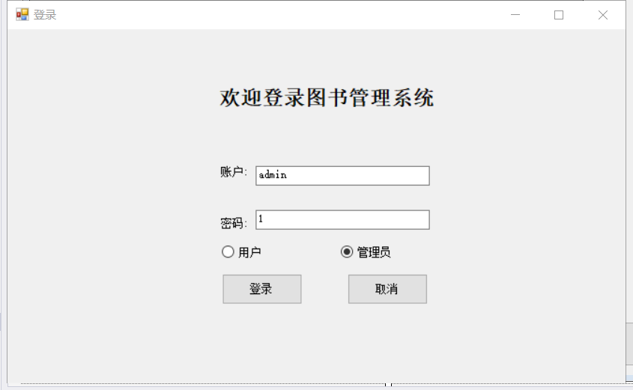

通过选择管理员的按钮来登录跳转到管理员的页面：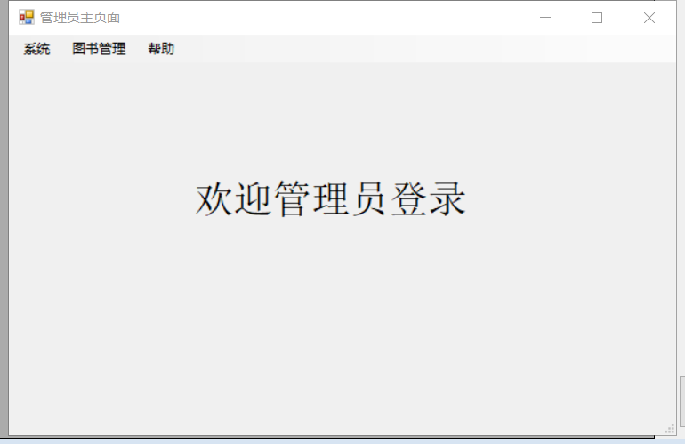

同样类似于用户的界面，通过一个字符框来展示“欢迎管理员登录”的语句，之后利用菜单栏来展示管理员所能够操作的内容：管理图书，以及通过系统点击退出。通过点击图书管理按钮跳转。

接下来展示图书管理界面：

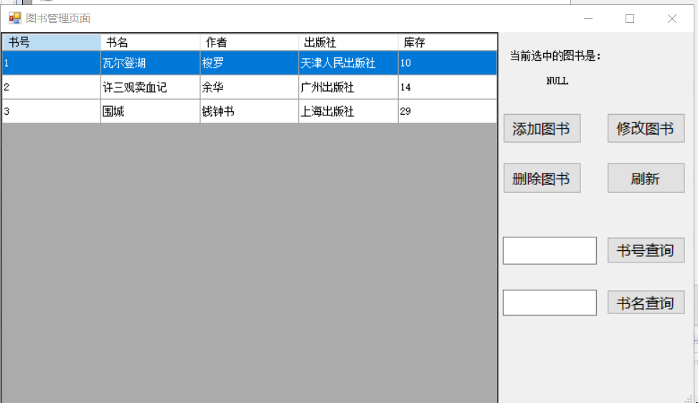

首先通过dao实例以及sql中的select语句从t_book表中展示所拥有的图书内容，还是通过分割字符串的形式进行可视化的输出。还是设置了选中整行，选中后点击删除图书按钮，先弹出对话框“确定删除吗？”做一个间隔处理，选择ok后做出删除操作：首先字符串化选中的内容之后通过拼接的方式构成sql语句中的delete语句，这次是对t_book表中的相关内容做删除，即删除的是这本书的记录，而不是用户操作中的删除借阅这本书的记录。最后通过一个if语句先判断如果执行了一句sql语句，即删除成功那么弹出“删除成功”的对话框，失败的话就弹出“删除失败”，之后接上我们拼接的sql语句方便差错。整个操作利用率try语句，就是防止出现没有选中图书的情况，真有发生的话就弹出对话框“请先选中需要删除的图书记录！”。同时我们添加了同时删除的功能，即如果选中了两个及以上的行，那么就利用for语句循环删除。

之后是刷新按钮：重新显示本界面，并且把书号查询和书名查询前的文本框置为空。

之后是修改图书的按钮：先判断有没有选中行，没有则弹出“ERROR”窗口，如果选中了的话就弹出update_book窗口，同时把选中的行中的内容字符串话之后分别填入update窗口中的字符框中。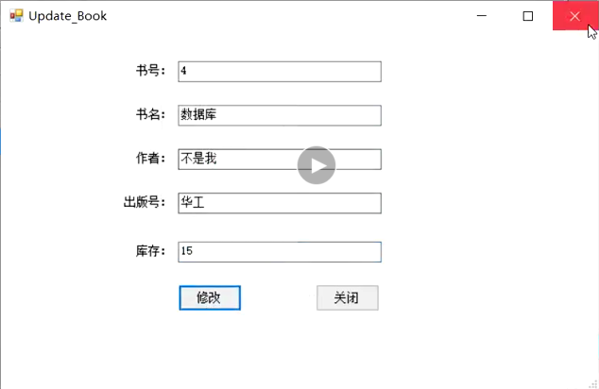

在这个窗口里面就可以对各项内容进行更改，改好了之后单机修改按钮，就会把各个字符框中的内容拼接成sql语句中的update对t_book表进行更新，并且重新实例化一次dao类。如果判断sql执行语句超过一条即操作成功就弹出“修改成功”的对话框，否则为“修改失败”。单机关闭按钮推出这个界面。

最后是添加按钮：

单机添加图书按钮后实例化该类之后展示添加图书窗口。首先是预先设置好这些文本框的内容是空值，之后单击添加图书按钮，获取到文本框的内容后字符串拼接成sql中的insert语句插入到t_book表中，之后判断是否成功执行，分别跳出“添加成功”或者是“添加失败”的对话框。最后在把5个文本框置为空的内容等待下一次的添加。此外如果内容是空就点击添加的话会返回“输入不许有空”的对话框，单机关闭按钮以关闭窗口。

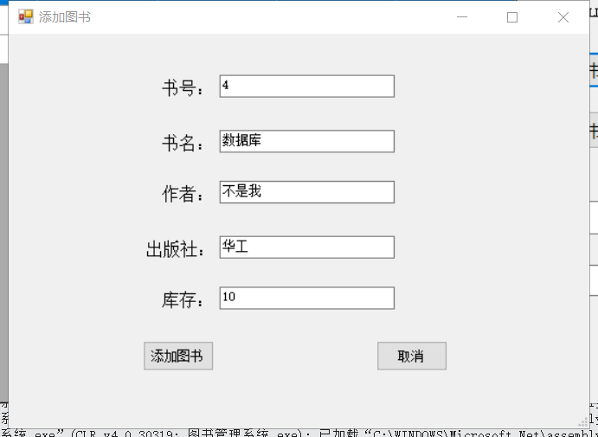

还有两个查询按钮：

首先是书号查询：先清空旧数据之后把该文本框中的内容拼接成sql语句中的select语句，进行查询后把数据库中的内容字符串化再分割可视化的输出到左边的栏目中，并且把这个输出设置为只读类型。

其次是书号查询：先清空旧数据之后把该文本框中的内容拼接成sql语句中的select语句，这里利用%{textbox.text}%的方法以实现模糊查询。进行查询后把数据库中的内容字符串化再分割可视化的输出到左边的栏目中，并且把这个输出设置为只读类型。

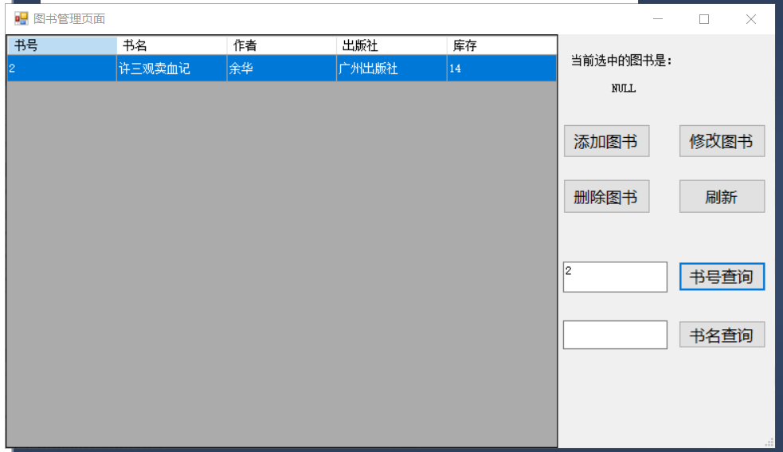

组员分数比例1：1：1.（已确认）